Отчет по курсовой работе. Вариант 10
  - Выполнил Бекух М.С., гр.22343

1. Постановка задачи

Решить задачу Коши для уравнения Хопфа:
$$\frac{∂u}{∂t}+u\frac{∂u}{∂x}=0, -5<x<10$$
$$u\left(x,0\right)=\exp\left(\frac{-x^{2}}{2}\right), 0<t<t_{max}=1$$
Сравнить результаты, полученные при использовании двух различных численных схем.

2. Численный метод
Для начала вспомним аналитическое решение этого уравнения, которое решается методом характеристик:
$$u\left(x,t\right)=exp\left(\frac{{-\left(x-u*t\right)}^{2}}{2}\right).$$
Как видно аналитическое решение представлено в неявном виде. Так же стоит вспомнить что для уравнения Хопфа имеет место быть процесс опрокидывания (градиентная катастрофа), который при наших ограничениях на t и x не достигается.

Для численного решения данного уравнения будем использовать две численные схемы: явную схему Лакса-Фридриха и Линеаризованную “Upwing” схему.

2.1.Схема Лакса-Фридриха (явная)
Преобразуем наше уравнение чтобы прийти к разностной схеме:
$$\frac{∂u}{∂t}+u\frac{∂u}{∂x}=0, \left(x_{i},t^{n}\right)- сетка по координате и времени,$$
$$\frac{∂u}{∂t}+\frac{∂}{∂x}\left(\frac{u^{2}}{2}\right)=0, F\left(u\right)=\left(\frac{u^{2}}{2}\right)-поток велечины u$$
$$u_{i}^{n}≈u\left(x_{i},t^{n}\right), \frac{∂F}{∂x}=\frac{F\left(u_{i+1}^{n}\right)-F\left(u_{i-1}^{n}\right)}{2∆x}, \frac{∂u}{∂t}=\frac{u_{i}^{n+1}-u_{i}^{n}}{∆t}$$

$${\tilde{u}}_{n}^{i}=\frac{u_{i+1}^{n}+u_{i-1}^{n}}{2}-средняя велечина.$$
Подставляя в уравнение Хопфа полученные величины получаем разностную схему:
$$u_{i}^{n+1}=\frac{u_{i+1}^{n}+u_{i-1}^{n}}{2}-\frac{∆t}{4∆x} \left({u_{i+1}^{n}}^{2}-{u_{i-1}^{n}}^{2}\right)$$
Критерий устойчивости данного метода — это критерий Куранта–Фридрихса–Леви (CFL):
$$CFL=\frac{max\left|u\right|*∆t}{∆x}≤1, в нашем случае max\left|u\right|≈1$$
$$CFL≈\frac{∆t}{∆x}.$$
Данный параметр ограничивается не только сверху единицей, но и снизу, т.к. для рассматриваемой схемы значение CFL создает “численную вязкость” в правой части уравнения Хопфа. Выводится путем разложения схемы в ряд Тейлора. Тем самым, по сути, мы решаем уравнением Бюргерса, стараясь минимизировать вязкость:
$$\frac{∂u}{∂t}+u\frac{∂u}{∂x}=ν_{CFL}\frac{∂^{2}u}{∂x^{2}}, ν_{CFL}=\frac{{∆x}^{2}}{∆t} \left(1-{CFL}^{2}\right)$$
$$При CFL→0, ν_{CFL}≈\frac{{∆x}^{2}}{∆t} -большая вязкость и фронт размывается.$$
Соответственно будем подбирать параметр CFL для наилучшей аппроксимации аналитического решения.

2.2 Линеаризованная “Upwing” схема (неявная)
Попробуем линеаризовать наши производные и попытаемся свести решение к методу прогонки для трех диагональной матрицы.
$$\frac{u_{i}^{n+1}-u_{i}^{n}}{∆t}+u_{i}^{n}\frac{u_{i}^{n+1}-u_{i-1}^{n+1}}{∆x}=0$$
$$-\frac{∆t}{∆x} u_{i}^{n}*u_{i}^{n+1}+\left(1+\frac{∆t}{∆x}u_{i}^{n}\right)*u_{i}^{n+1}=u_{i}^{n}$$
$$Получаем трех диогональную матрицу с коэффицентами:$$
$$a_{i}=-\frac{∆t}{∆x} u_{i}^{n}; b_{i}=1+\frac{∆t}{∆x} u_{i}^{n}; с_{i}=0; d_{i}=u_{i}^{n}.$$
Далее решаем уже отработанным методом, как для 10 задачи из курса.
Это неявная схема и она устойчива при любых входных условиях, однако мы так же можем привести параметр CFL и связать его с точностью через вязкость. Искусственная вязкость для нашего метода выводится достаточно легко путем разложения схемы в ряд Тейлора и получаем:
$$ν_{CFL}=\frac{u∆x}{2} \left(1-{CFL}^{2}\right), max\left|u\right|≈1$$
$$ν_{CFL}→0, ν_{CFL}≈\frac{∆x}{2}$$

Как видно, искусственная вязкость имеет определённый предел, что будет подтвержденно численно в ходе результатов вычислений.

3. Результаты расчетов

Для начала приведем результаты расчета для первой схемы. Вместе с графиком численного решения так же привожу аналитическое решение, построенное как неявная функция благодаря функционалу питон. На рис.1 можно видеть размытие фронта, т.к. CFL достаточно мал, как раз то, что обсуждалось в предыдущем разделе.
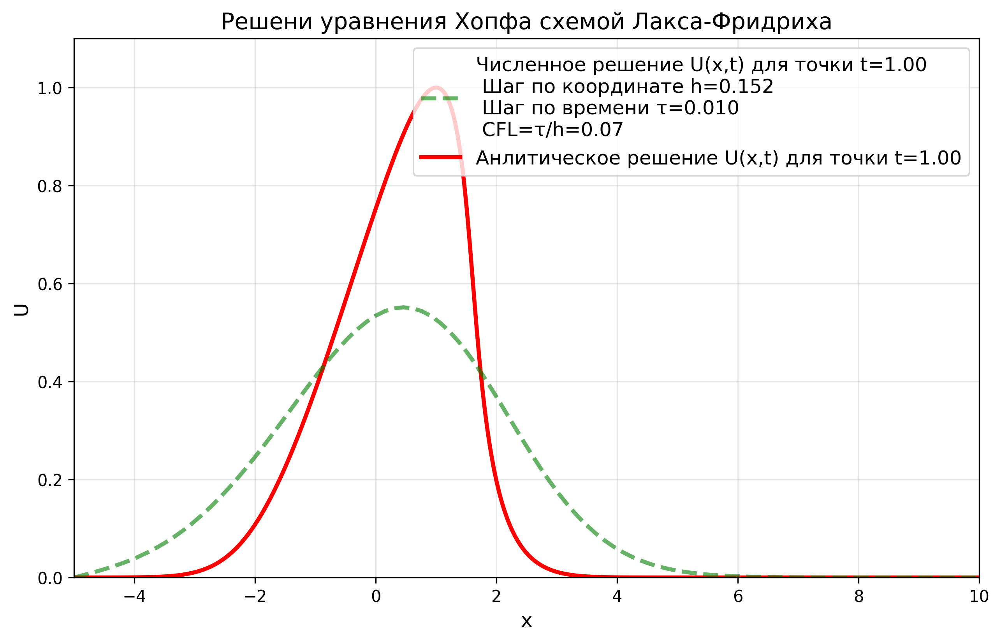
Рис.1 Решение уравнения Хопфа схемой Лакса-Фридриха в точке t=1сек. с параметром CFL=0.07 и аналитическое решение.

Так же привожу решение для параметра CFL=0.6-0.8, где численная вязкость стримится к нулю(рис.2 и рис.3).
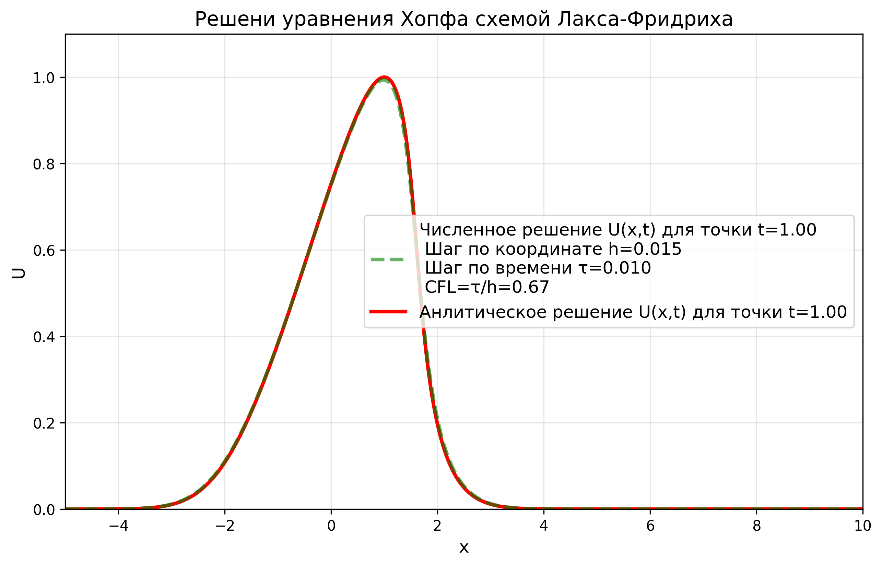
Рис.2 Решение уравнения Хопфа схемой Лакса-Фридриха в точке t=1сек. с параметром CFL=0.67 и аналитическое решение.
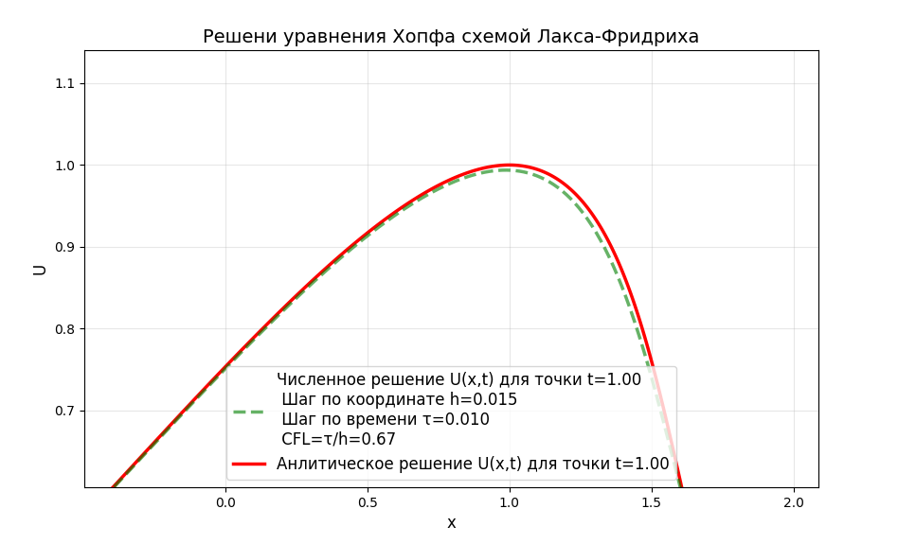
Рис.3 Решение уравнения Хопфа схемой Лакса-Фридриха в точке t=1сек. с параметром CFL=0.67 и аналитическое решение (вблизи).
Так же на рис.4 представлено решение с тем же параметром, но для другой точки по времени t=0.44сек.
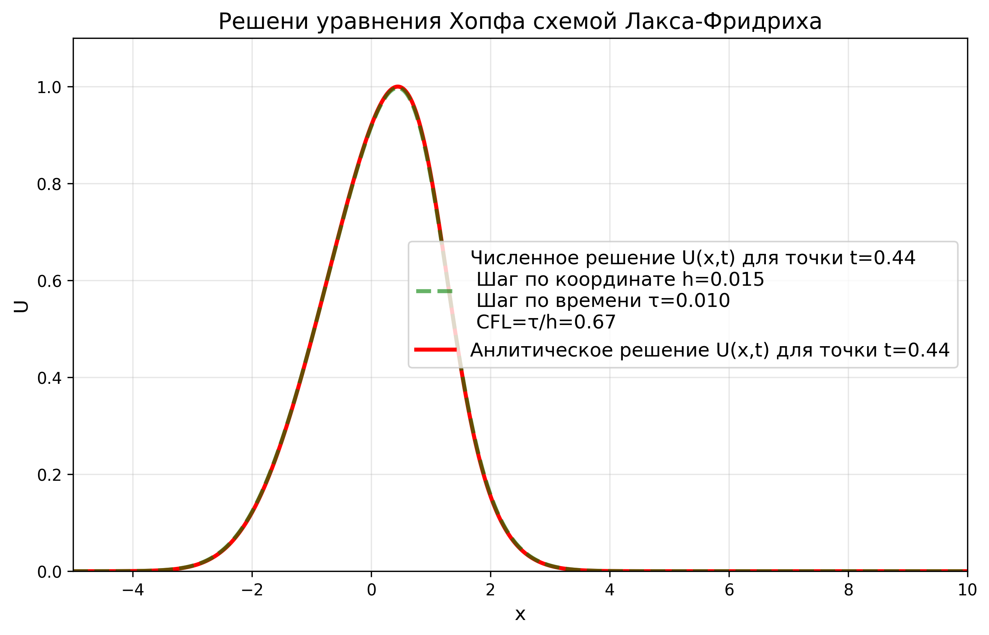
Рис.4 Решение уравнения Хопфа схемой Лакса-Фридриха в точке t=0.44сек. с параметром CFL=0.67 и аналитическое решение.
Теперь рассмотрим вторую схему, для начала покажем, что действительно даже при около нулевом CFL пакет имеет предельную вязкость (см. рис.5).
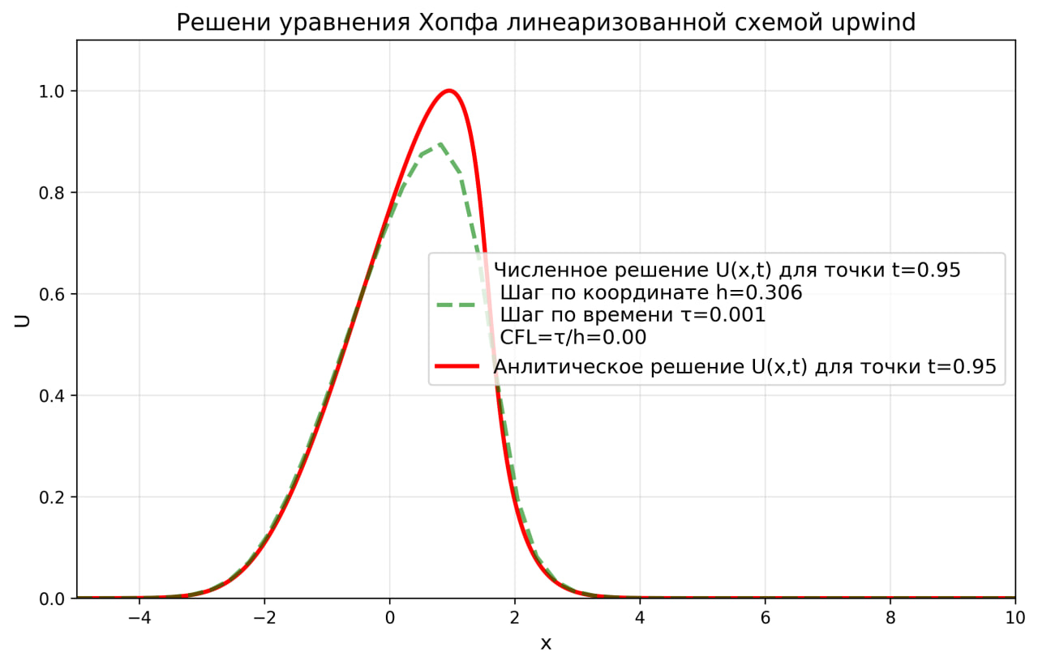
Рис.5 Решение уравнения Хопфа схемой Upwing в точке t=0.95сек. с параметром CFL=0 и аналитическое решение.
Типовое значения CFL для хорошей точности в пределах от 1 до 3, см. рис.6.
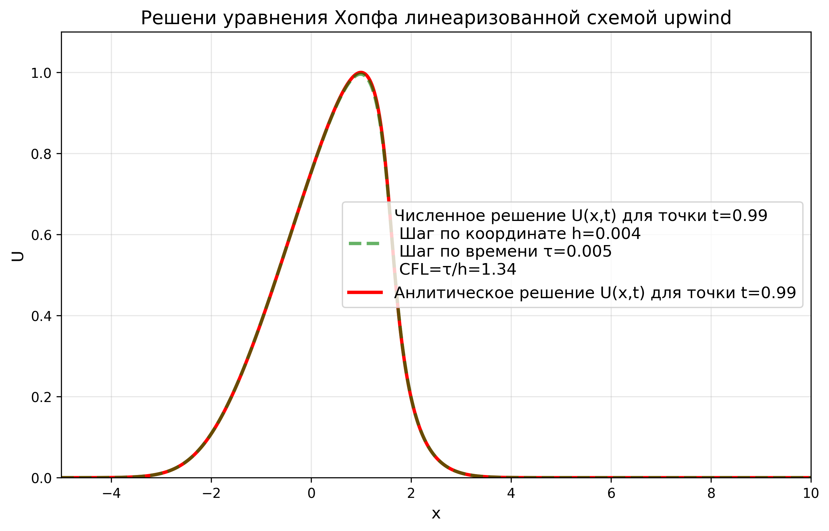
Рис.6 Решение уравнения Хопфа схемой Upwing в точке t=0.99сек. с параметром CFL=1.3 и аналитическое решение.
Так же приведу примеры того, как ведут себя обе схемы одновременно при одинаковых CFL. При CFL=0.03 пакет построенный по схеме Лакса-Фридриха расплылся, что как раз говорит о высокой численной вязкости, пакет, построенный по неявной схеме держится хорошо(см.рис.7).
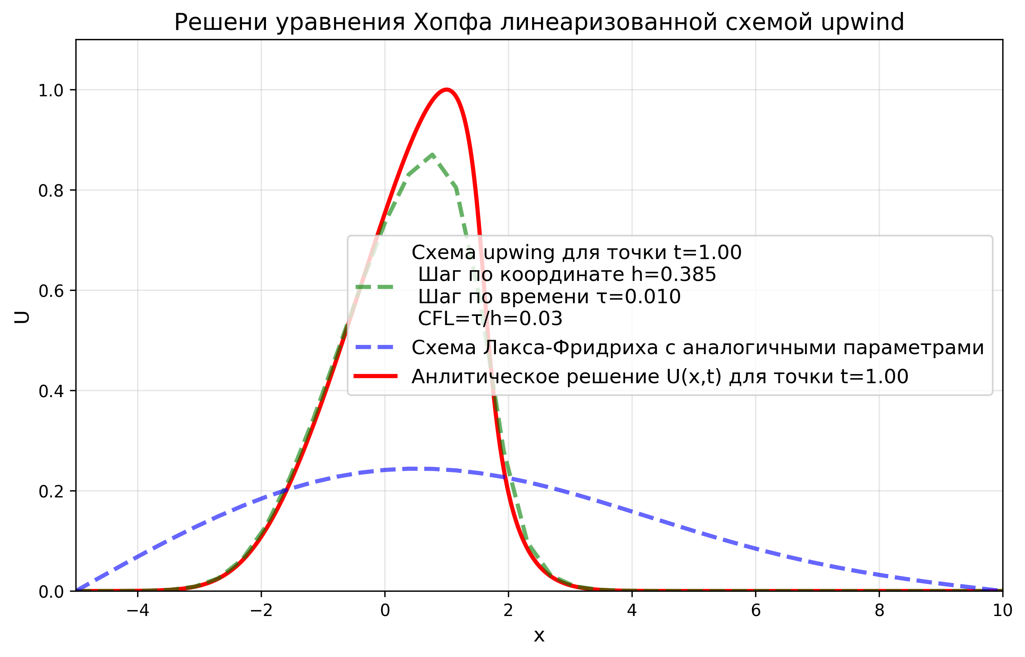
Рис.7 Решение уравнения Хопфа двумя схемами в точке t=1сек. с параметром CFL=0.03 и аналитическое решение.
Так же на привожу пример того, как себя ведут оба метода при допустимых значениях CFL для обоих (см. рис.8). Видно, что вязкость неявного метода гораздо меньше и он ведет себя гораздо точнее при CFL около 1.
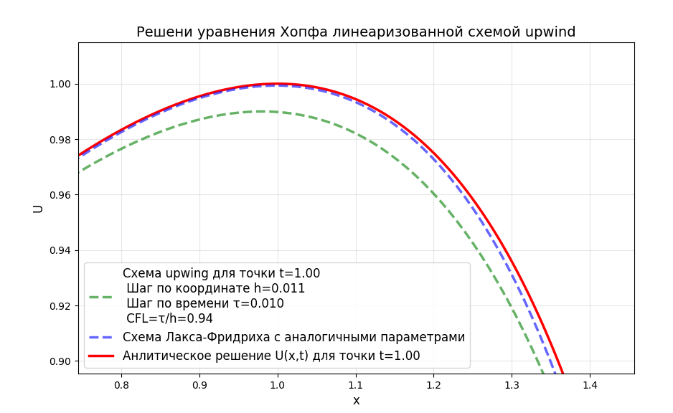
Рис.8 Решение уравнения Хопфа двумя схемами в точке t=1сек. с параметром CFL=0.94 и аналитическое решение.

4.Выводы
Были опробованы две численные схемы, явная и неявная. В курсовой применялись методы, частично изложенные в курсе. Были выведены критерии точности CFL и обоснованы для каждой схемы. Так же получены результаты, которые демонстрируют принцип работы каждой схемы. Точность каждой схемы может доводиться до высоких значений.

